**消费者画像**

**一、消费者性别分布**

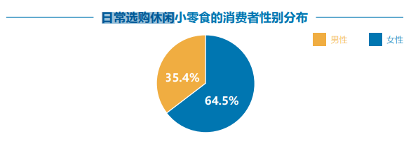

图 1 休闲零食品类消费者性别分布[[休闲食品消费者画像分析，64.5%的消费者为女性！三个皮匠报告文库 (sgpjbg.com)](https://www.sgpjbg.com/info/22271.html)]

休闲零食品类虽然不是一个消费者性别差异大的品类，但根据数据表明，64.5%的休闲食品购买者为女性，35.4%的购买者为男性。

**二、消费者年龄分布**

图 2 休闲零食品类消费者年龄分布[[2021年中国休闲食品行业市场规模、企业分布及发展趋势分析 (baidu.com)](https://baijiahao.baidu.com/s?id=1730497043001232546)]

休闲零食品类的消费者年龄分布较集中，28-38岁消费者占比46.94%，接近一半；18-28岁消费者占比28.17%；收到经济能力影响，18岁以下消费者占比小；38岁以上消费者占比23.04%，随着年龄区间增长，占比逐渐下降，可能是因为大部分该年龄段的消费者不喜欢休闲零食的影响。总体来看，消费人群结构偏年轻化，集中在18-38岁。18-28岁这个年龄区间的消费者较年轻，有个性化的消费追求，但受限制于经济能力。28-38岁之间的人绝大多数是上班族，有固定的经济收入，消费能力巨大

**三、消费者购买力分布**

图 3 休闲零食品类购买频率占比[[2021-2022年中国休闲食品产业现状及消费行为数据研究报告 (baidu.com)](https://baijiahao.baidu.com/s?id=1716487560757098203)]

休闲零食品类消费者的平均购买频率为每个月5.4次，平均每周购买超过一次，频率较高。31.3%的消费者每个月购买五次左右；30.9%的消费者每个月购买三次左右。

**四、消费者地域分布**

图 4 休闲零食消费者地域分布[[我国休闲零食市场格局：市场集中度低，区域格局、品类格局均较为分散-立鼎产业研究网 (leadingir.com)](http://www.leadingir.com/trend/view/5211.html)]

休闲零食品类是一个区域差异大的品类，各地域对于休闲零食的口味和种类都有不同的偏好。例如南方或临海区域的消费者偏爱饼干糕点类零食，北方或中部区域的消费者偏爱肉干卤味类的零食。需根据不同地区制定针对性的销售策略。

**五、休闲零食品类和口味**

图 5 休闲零食细分品类占比[[2022年中国休闲零食行业研究报告 (thepaper.cn)](https://m.thepaper.cn/baijiahao_19230800)]

消费者偏爱的休闲食品细分品类为糖果蜜饯和坚果炒货，甜或咸口味的。

图 6 休闲零食口味趋势[[2022年中国休闲零食行业研究报告 (thepaper.cn)](https://m.thepaper.cn/baijiahao_19230800)]

近几年，辣味休闲零食的销售占比逐渐上升，表明消费者对辣味休闲零食的偏爱。

**六、休闲零食食用场景和包装**

图 7 休闲零食品类消费场景[[2021-2022年中国休闲食品产业现状及消费行为数据研究报告 (baidu.com)](https://baijiahao.baidu.com/s?id=1716487560757098203)]

78.3%的消费者在打游戏、追剧等休闲时间食用休闲零食，71.8%的消费者在聚会、旅游等活动场景下食用休闲零食，47.9%的消费者在办公或学习时食用休闲零食，甚至有26.4%的消费者用休闲零食来替代正餐。基于消费者的消费场景，袋装是消费者的偏好，方便携带（适合聚会、旅游等场景）和储存。在节庆场景中零食礼盒包装叶很受欢迎。